CYCLE 4 / 3ème
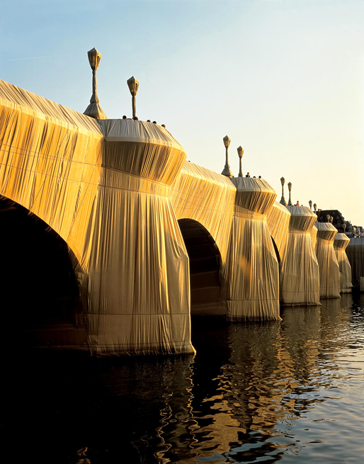  CHRISTO | 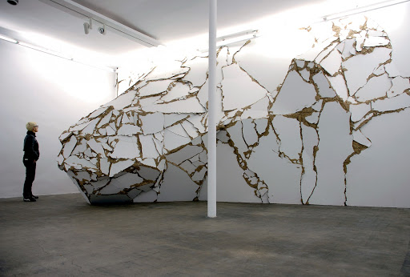DEBOMBOURG | 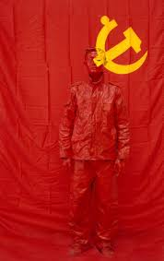  Liu BOLIN
TITRE : DANS LE DÉCOR
L’ÉNONCÉ : À recopier dans le cahier d’arts plastiques
“J’ai décidé de me fondre dans l’environnement. Certains diront que je disparais dans le paysage ; je dirais pour ma part que c’est l’environnement qui s’empare de moi“
Propos de Liu BOLIN
A travers un reportage photographique montre comment ton corps a dialogué avec ton décor quotidien (appartement, maison, jardin...) durant cette période de confinement.
Montre avec des photos comment le décor a déteint sur toi ou inversement comment tu as influencé, modifié ce qui t’entoure, le tout dans un réalisation artistique !
Ta réalisation s’étalera au moins sur deux semaines, à partir d’un projet cahier.
RECHERCHE HISTOIRE DES ARTS : À recopier dans le cahier d’arts plastiques
- Liu BOLIN, choisis une œuvre et explique pourquoi !
http://www.galerieparisbeijing.com/fr/artiste/liu-bolin/
- Baptiste DEBOMBOURG
https://www.arte.tv/fr/videos/049923-000-A/baptiste-debombourg/
- CHRISTO & JEANNE-CLAUDE, Wrapped Pont Neuf, 1985
https://enseignants.lumni.fr/fiche-media/00000001496/christo-emballe-le-pont-neuf.html

- Stefan DRASCHAN, des gens qui regardent des œuvres
https://peoplematchingartworks.tumblr.com

LES ENTRÉES DU PROGRAMME (ne pas recopier dans le cahier d’arts plastiques)
La relation du corps à la production artistique
La présence matérielle de l’œuvre dans l’espace, la présentation
LES COMPÉTENCES (ne pas recopier dans le cahier d’arts plastiques)
Expérimenter, produire, créer
1.2 S’approprier des questions artistiques en prenant appui sur une pratique artistique et réflexive.
Mettre en œuvre un projet artistique
2.3 Se repérer dans les étapes de la réalisation d’une production plastique et en anticiper les difficultés éventuelles.

S’exprimer, analyser sa pratique, celle de ses pairs ; établir une relation avec celle des artistes, s’ouvrir à l’altérité
3.4 Porter un regard curieux et avisé sur son environnement artistique et culturel, proche et lointain, notamment sur la diversité des images fixes et animées, analogiques et numériques.

Se repérer dans les domaines liés aux arts plastiques, être sensible aux questions de l’art
4.1 Reconnaitre et connaitre des œuvres de domaines et d’époques variés appartenant au patrimoine national et mondial, en saisir le sens et l’intérêt.

